**Esquema para completar el folleto**

* **Título o Nombre de la Ong**

**Asociación Tandilense de Equinoterapia**

* **Logo**



* **Mensaje Descriptivo de la Organización**

**La terapia que te haga sonreír.**

* **Presentación de la Organización** 
  + **Quiénes somos**

Estamos formados por una Dirección Ejecutiva, una Comisión Directiva, una escuela de Equinoterapia, con sus directivos e instructores, más dos asistentes que tenemos como objetivos:

-Promover las Actividades Ecuestres como deporte y como terapia, con fines fisioterapéuticos, psicoterapéuticos y socio integradores en personas con discapacidad.

-Brindar Equinoterapia a personas con discapacidad que no cuenten con cobertura médica a través de un programa de becas.

* + **Misión**

-Fomentar una verdadera inclusión en un entorno natural donde los niños, jóvenes y adultos interactúan a través de todas las actividades educativas, recreativas, deportivas y terapéuticas, en torno al mundo del caballo, logrando así un lugar de pertenencia.

-Impulsar programas de becas, a través de padrinazgos, donaciones, eventos y alianzas corporativas para un mayor alcance de la equinoterapia a personas de bajos recursos socio económico.

-Promover la inclusión laboral dentro de la institución de personas con discapacidad a través de un programa de entrenamiento de auxiliares de equinoterapia.

* + **Visión**

Junto a otras entidades, lograr impulsar el proyecto de ley de regulación de la Equinoterapia, a nivel Municipal Provincial y Nacional.

* **Contacto de la organización**
  + **Domicilio: Esquero 1850**
  + **Horario de atención: de Lunes a Sábado de 9:30 hs a 12:30 hs y de 14:00 hs a 19:00 hs**
  + **Teléfonos: 2494545799; 2494643209; 2494469579**
  + **Email: info@lapaloma-ate.org**
  + **Página Web:**
* **Fotos de la Organización**

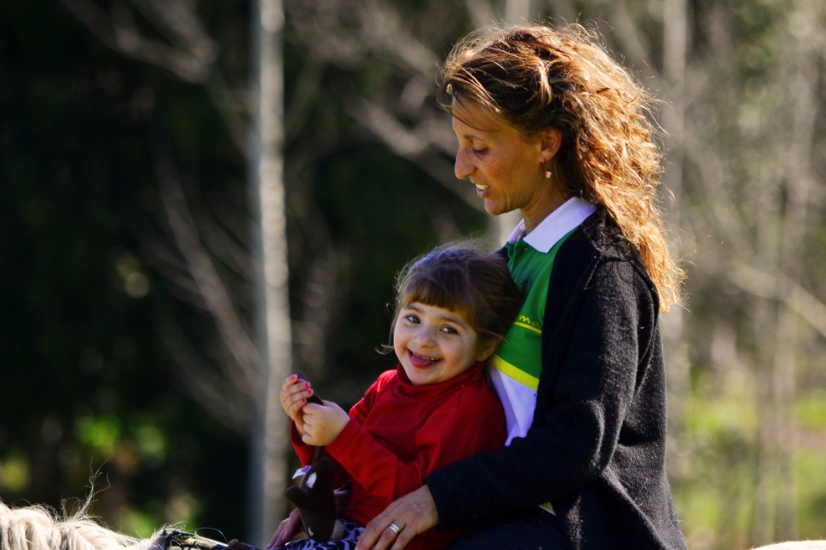

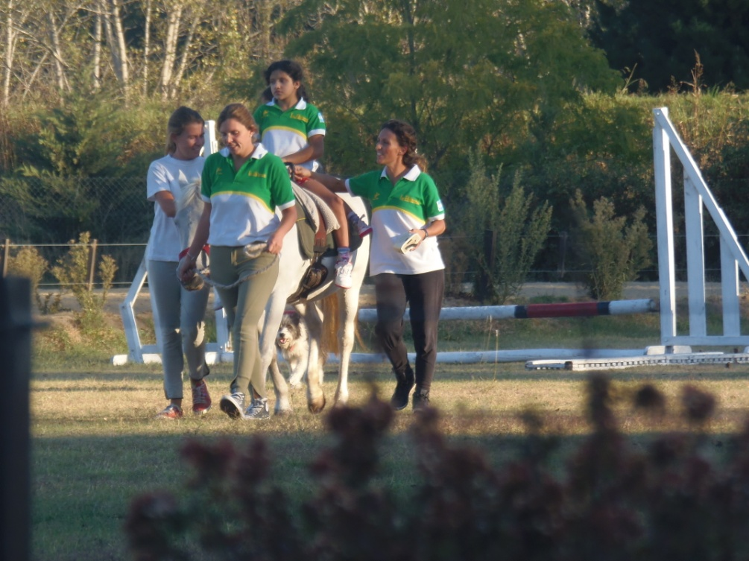

* **Descripción de cada servicio**

|  |  |
| --- | --- |
| **SERVICIOS** | |
| **NOMBRE DEL SERVICIO** | Equinoterapia |
| **LOGO** |  |
| **DESCRIPCIÓN** | Es un método terapéutico y educacional con un abordaje transdiciplinario en las áreas de la salud, educación y equitación en la que se utilizan  los caballos, su entorno y el vínculo humano- animal  con el fin de contribuir  positivamente al desarrollo cognitivo físico, emocional, social y ocupacional de todas las personas con discapacidad o en situación de vulnerabilidad. |
| **IMÁGENES DEL SERVICIO** |  |
| **POBLACIÓN BENEFICIARIA** | **Niños, jóvenes y adultos con discapacidad.** |
| **QUÉ OFRECE** |  |
| **PERIODICIDAD** | **Diaria** |
| **HORARIOS DE ATENCIÓN** | De Lunes a Sábado de 9:30 hs a 12:30 hs y 14:00 hs a 19:00 hs |
| **CONDICIONES DE ACCESO** | **Derivación médica** |
| **CATEGORIZACIÓN**  **(Obligatoria)** | **Salud** |
| **UBICACIÓN GEOGRÁFICA** | **Ruta 226 km 162,5 Esquero 1850** |
| **CONTACTO DEL ENCARGADO DEL SERVICIO** | **Nombre y apellido: Mariana Galufa**  **Teléfonos: 2494469579**  **Email: marianagalufa@lapaloma-ate.org** |
| **FRECUENCIA DE ACTUALIZACIÓN** | **Mensual** |
| **NOMBRE DEL SERVICIO** | Equitación y volteo |
| **LOGO** |  |
| **DESCRIPCIÓN** | Los alumnos adquieren un conocimiento integral del deporte en torno al mundo del caballo; se encargan de su aseo y ensillado; de esta manera logran confianza, autonomía y generan un vínculo que es elemental para este deporte. Servicio pago.  ACLARACIÓN: VER SI SE INCLUYE |
| **IMÁGENES DEL SERVICIO** |  |
| **POBLACIÓN BENEFICIARIA** | **Niños, jóvenes y adultos** |
| **QUE OFRECE** |  |
| **PERIODICIDAD** | Una edición de tres módulos de dos días intensivos cada uno |
| **HORARIOS DE ATENCIÓN** |  |
| **CONDICIONES DE ACCESO** | Certificado médico y de aptitud física  Iniciación a la Equitación: de 3 a 8 años.  Equitación y Salto: a partir de los 9 años, jóvenes y adultos. |
| **CATEGORIZACIÓN**  **(Obligatoria)** | **Recreación** |
| **UBICACIÓN GEOGRÁFICA** | **Ruta 226 km 162,5 Esquero 1850** |
| **CONTACTO DEL ENCARGADO DEL SERVICIO** | **Nombre y apellido: Mariana Galufa**  **Teléfonos: 2494469579**  **Email: marianagalufa@lapaloma-ate.org** |
| **FRECUENCIA DE ACTUALIZACIÓN** | **Cada seis meses** |
| **NOMBRE DEL SERVICIO** | Capacitaciones |
| **LOGO** |  |
| **DESCRIPCIÓN** | Capacitaciones para estudiantes o profesionales del área de la salud y la educación y jinetes y amazonas, estudiantes y médicos veterinarios, como a personas interesadas en realizar un aprendizaje integral del caballo y su importancia en el desarrollo físico y emocional de personas con discapacidad. |
| **IMÁGENES DEL SERVICIO** |  |
| **POBLACIÓN BENEFICIARIA** | **Cualquier persona interesada** |
| **QUÉ OFRECE** | Capacitaciones para personas y empresas. |
| **PERIODICIDAD** | Dos ediciones de tres módulos de dos días intensivos cada uno. |
| **HORARIOS DE ATENCIÓN** |  |
| **CONDICIONES DE ACCESO** | No tiene. |
| **CATEGORIZACIÓN**  **(Obligatoria)** | Educación |
| **UBICACIÓN** | **Ruta 226 km 162,5 Esquero 1850** |
| **CONTACTOS** | **Nombre y apellido: Mariana Galufa**  **Teléfonos: 2494469579**  **Email: marianagalufa@lapaloma-ate.org** |
| **FRECUENCIA DE ACTUALIZACIÓN** | Cada seis meses |

* **Persona de Contacto de la organización encargada de la INFORMACIÓN: aquí deben ir los datos de la persona de la Organización encargada de dar y actualizar la información. Los datos consignados en este apartado NO VAN PUBLICADOS EN EL FOLLETO, sino que tienen el fin de poder crear un usuario quién recibirá las notificaciones desde el sitio.**
  + **Nombre y apellido: Mariana Galufa**
  + **Dni: 22.292.753**
  + **Fecha de Nacimiento: 04/11/1971**
  + **Teléfonos: 2494469579**
  + **Email donde desea recibir la información (puede ser el de la organización o el personal):** [**marianagalufa@lapaloma-ate.org**](mailto:marianagalufa@lapaloma-ate.org)
  + **Contraseña: lapaloma**